ĐẠI HỌC TÀI NGUYÊN VÀ MÔI TRƯỜNG TP.HCM (HCMUNRE)
Thực hành Phân tích thiết kế hướng đối tượng
BÀI 4
QUẢN LÝ CHO THUÊ VĂN PHÒNG Ở CAO ỐC
Họ và tên:Mai Tiến Đạt
MSSV:1250080030

Câu 1. Xác định các Class, thuộc tính, phương thức và ID
Hãy xác định các Class cùng các thuộc tính, phương thức tương ứng. Chỉ định ID cho thuộc tính của từng Class.
Từ mô tả bài toán xác định được 15 class thực thể. Thuộc tính định danh (ID) được in đậm và gạch chân. Khóa ngoại không ghi thành thuộc tính mà được thể hiện bằng quan hệ kết hợp có bản số (xem Câu 2). Hai class chi tiết (ChiTietHopDong, ChiTietHoaDonDV) có ID ghép từ ID của hai class mà nó liên kết.
Class | Thuộc tính (ID gạch chân) | Phương thức
KhachHang  (Công ty thuê) | MaKH : String  TenCongTy : String  DiaChi : String  SoDienThoai : String  Email : String  NguoiDaiDien : String | themKhachHang()  capNhatKhachHang()  timKhachHang()  layDanhSach()
Tang | MaTang : String  TenTang : String  DoCao : Double | themTang()  layDanhSach()  layPhongTheoTang()
Phong | MaPhong : String  DienTich : Double  Huong : String  DonGiaThang : Decimal  TrangThai : String | themPhong()  tinhGiaThue()  kiemTraPhongTrong(ngayBD, ngayKT)  layDanhSachPhongTrong()  capNhatTrangThai()
NhanVienQL  (NV quản lý cao ốc) | MaNVQL : String  HoTen : String  ChucVu : String  SoDienThoai : String | themNhanVien()  capNhatNhanVien()  layDanhSach()
HopDong | SoHD : String  NgayLap : Date  NgayBatDau : Date  SoThangThue : Integer (>= 6)  NgayHetHan : Date  TrangThai : String | lapHopDong()  tinhNgayHetHan()  tinhTienTra6ThangDau()  kiemTraConNo()  capNhatTrangThai()
ChiTietHopDong | (ID ghép: SoHD + MaPhong)  GiaThue : Decimal  NgayHetHanPhong : Date | themChiTiet()  layChiTiet(soHD)  tinhTienThueThang()  capNhatNgayHetHan()
PhieuGiaHan | SoPhieuGH : String  NgayLap : Date  SoThangGiaHan : Integer (<= 1/2 SoThangThue)  NgayHetHanMoi : Date | lapPhieuGiaHan()  kiemTraDieuKienGiaHan()  layLichSuGiaHan()
HoaDonTienThue  (Phiếu thu tiền thuê) | SoPhieuThu : String  NgayLap : Date  LoaiThu : String (6 tháng đầu / hàng tháng)  KyThanhToan : String  SoTien : Decimal  TrangThai : String | lapPhieuThu()  tinhSoTien()  capNhatTrangThai()  tongNoTienThue()
DichVu | MaDV : String  TenDV : String (điện, nước, internet...)  DonViTinh : String  DonGia : Decimal | themDichVu()  capNhatDonGia()  layDanhSach()
HoaDonDichVu | SoHDDV : String  Thang : Integer  Nam : Integer  NgayLap : Date  TongTien : Decimal  TrangThai : String | lapHoaDon()  tinhTongTien()  thanhToan()  tongNoDichVu()
ChiTietHoaDonDV | (ID ghép: SoHDDV + MaDV)  SoLuong : Double  DonGia : Decimal  ThanhTien : Decimal | themChiTiet()  tinhThanhTien()
NhanVienCongTy  (NV làm việc tại văn phòng) | MaNVCT : String  HoTen : String  HinhAnh : Image  ChucVu : String  NgayVaoLam : Date | themNhanVien()  capNhatNhanVien()  timNhanVien()  baoCaoNhanVienMoi()
TheGiuXe | MaThe : String  NgayCap : Date  LoaiXe : String  BienSo : String  MauSac : String | capThe()  thuHoiThe()  layThongTinThe()
PhieuKiemTra | MaKT : String  NgayKiemTra : Date  TinhTrang : String  KeHoachTuSua : String | lapPhieuKiemTra()  layLichSuKiemTra()  lapKeHoachTuSua()  timPhongDenHanKiemTra()
PhieuPhat | SoPhieuPhat : String  NgayLap : Date  NoiDungViPham : String  SoTienPhat : Decimal  TrangThai : String | lapPhieuPhat()  tinhTienPhat()  capNhatTrangThai()

Ghi chú: Khách hàng thuê phòng là công ty nên class KhachHang lưu thông tin công ty. Tầng của nhân viên công ty được suy ra từ phòng (Phong - Tang); độ cao tầng và diện tích là cơ sở xác định giá phòng.

Câu 2. Mối liên kết giữa các Class và Class Diagram
Tìm mối liên kết giữa các Class. Vẽ Class Diagram, chú ý các ký hiệu thích hợp cùng bản số tương ứng.
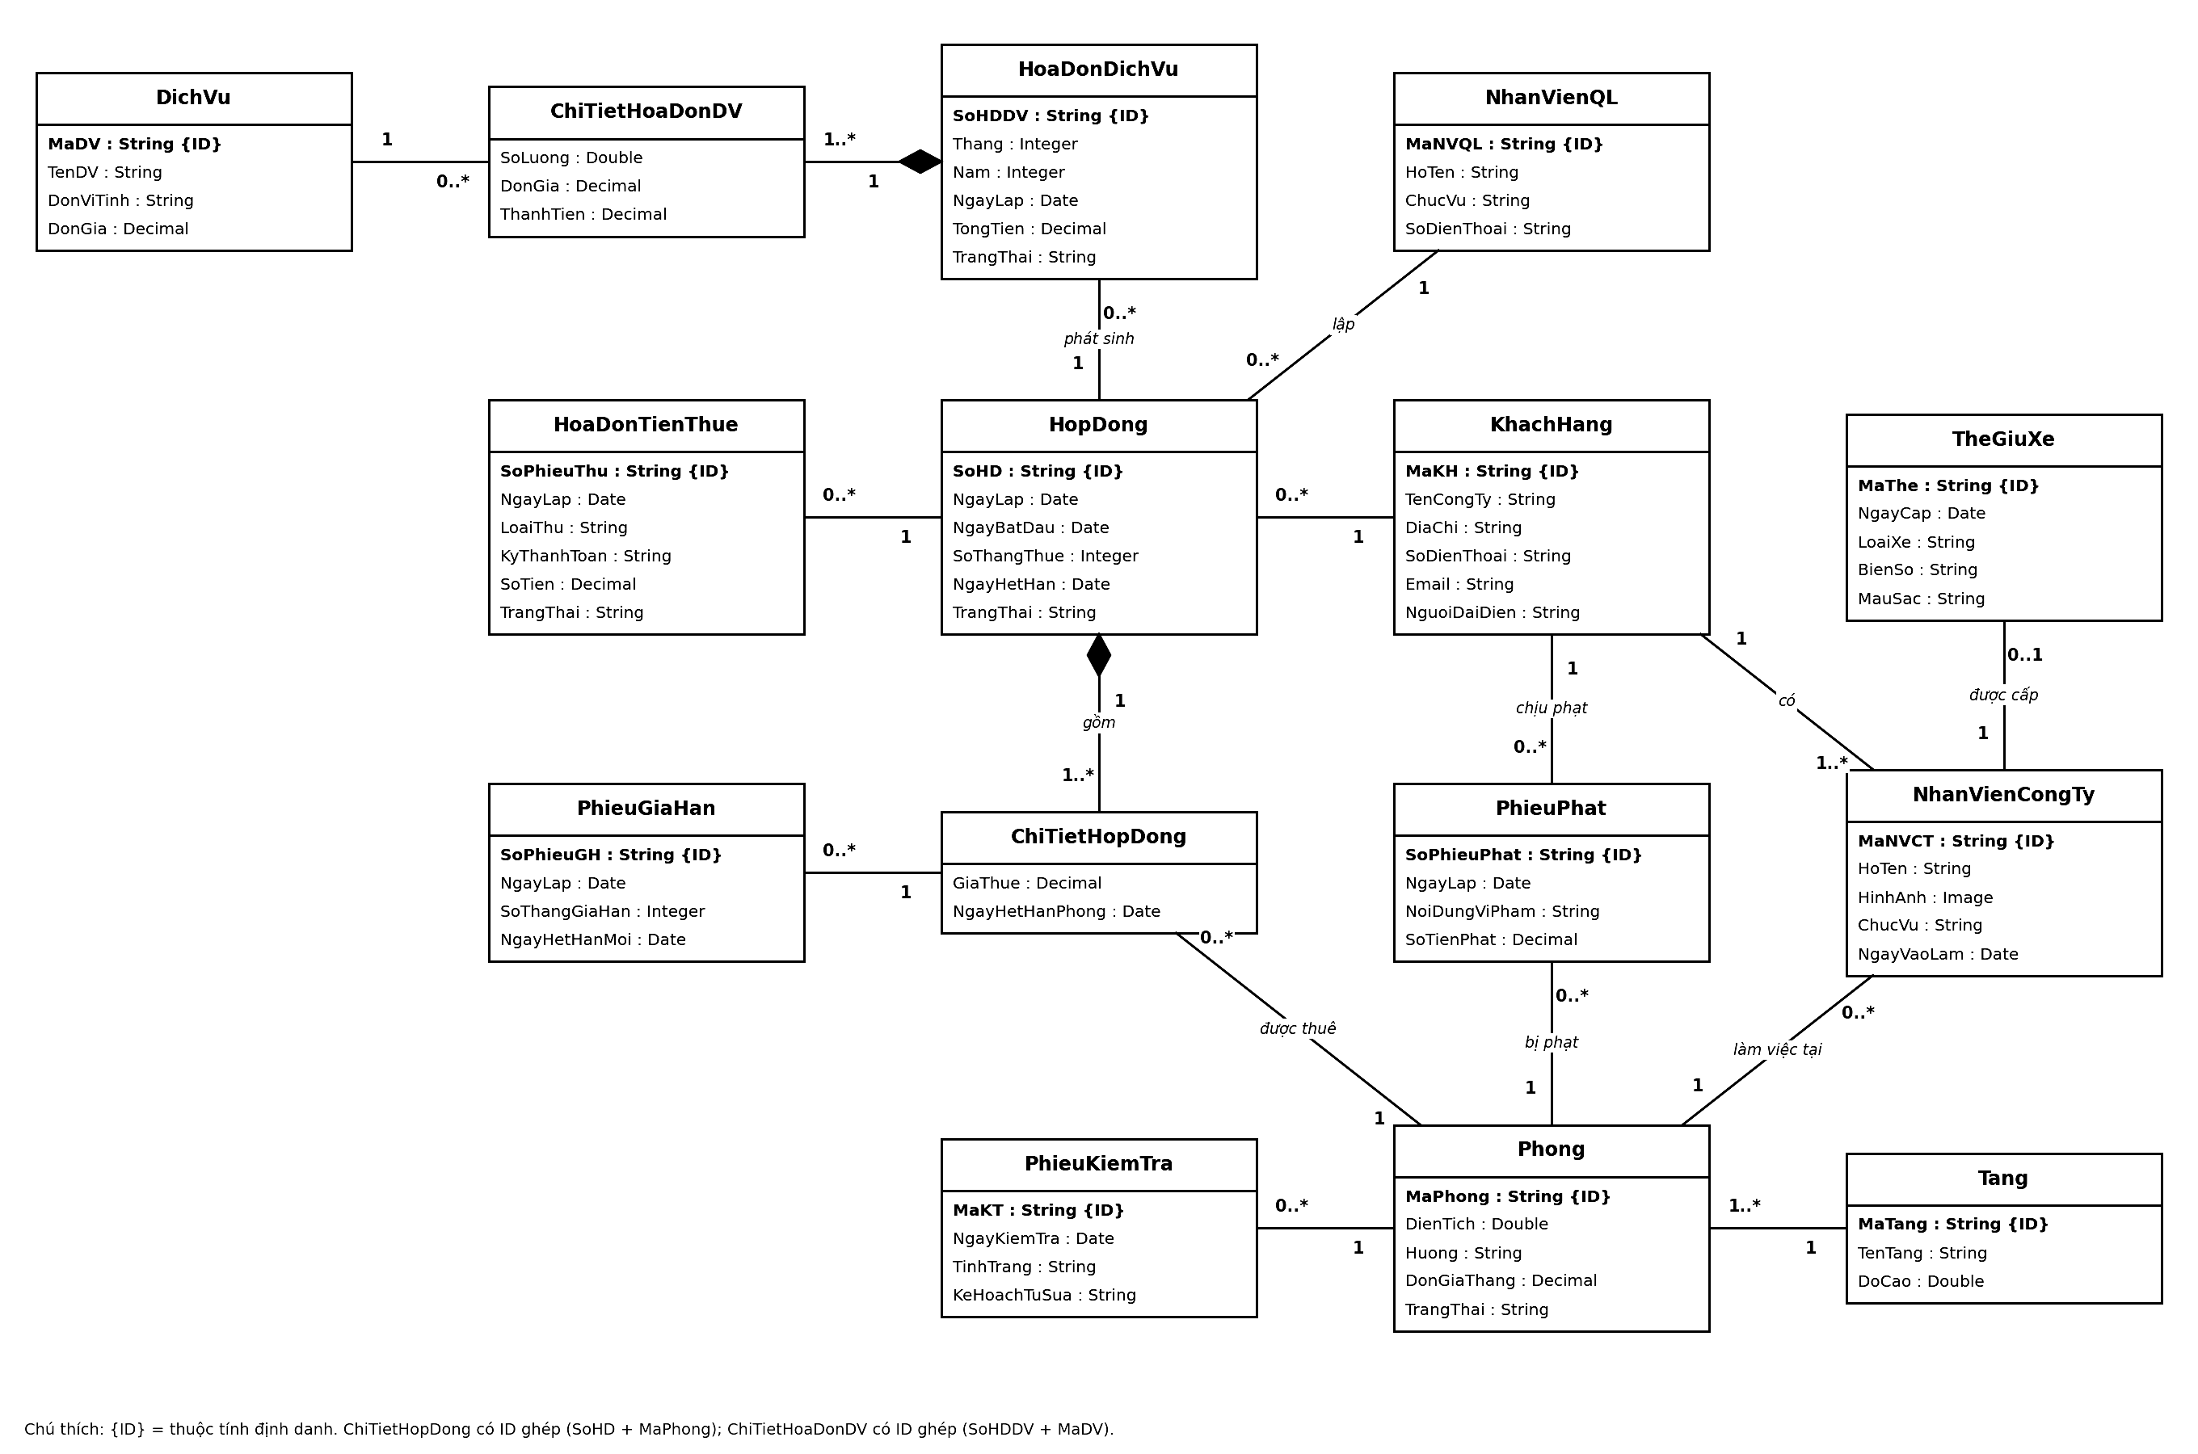
Hình 2.1: Class Diagram (biểu đồ lớp phân tích) của hệ thống cho thuê văn phòng cao ốc

Bảng mô tả các mối liên kết và bản số
Class A | Quan hệ | Class B | Bản số A | Bản số B | Ý nghĩa
KhachHang | ký | HopDong | 1 | 0..* | Một công ty có thể ký nhiều hợp đồng.
NhanVienQL | lập | HopDong | 1 | 0..* | Bộ phận quản lý cao ốc lập hợp đồng với khách.
HopDong | gồm (hợp thành) | ChiTietHopDong | 1 | 1..* | Một hợp đồng thuê nhiều phòng; xóa hợp đồng thì xóa chi tiết.
Phong | được thuê | ChiTietHopDong | 1 | 0..* | Một phòng xuất hiện trong nhiều hợp đồng ở các thời kỳ khác nhau.
ChiTietHopDong | gia hạn | PhieuGiaHan | 1 | 0..* | Phiếu gia hạn ghi rõ phòng nào, gia hạn bao lâu.
HopDong | thu tiền | HoaDonTienThue | 1 | 0..* | Tiền thuê 6 tháng đầu và các tháng sau.
HopDong | phát sinh | HoaDonDichVu | 1 | 0..* | Mỗi tháng một hóa đơn dịch vụ.
HoaDonDichVu | gồm (hợp thành) | ChiTietHoaDonDV | 1 | 1..* | Mỗi hóa đơn gồm nhiều dòng dịch vụ.
DichVu | tính theo | ChiTietHoaDonDV | 1 | 0..* | Một dịch vụ xuất hiện trong nhiều hóa đơn.
Tang | có | Phong | 1 | 1..* | Mỗi tầng có nhiều phòng; mỗi phòng thuộc một tầng.
KhachHang | có | NhanVienCongTy | 1 | 1..* | Nhân viên thuộc một công ty thuê.
Phong | làm việc tại | NhanVienCongTy | 1 | 0..* | Biết nhân viên ở phòng nào, tầng nào (qua Phong - Tang).
NhanVienCongTy | được cấp | TheGiuXe | 1 | 0..1 | Mỗi nhân viên có tối đa một thẻ giữ xe.
Phong | được kiểm tra | PhieuKiemTra | 1 | 0..* | Mỗi năm kiểm tra tình trạng phòng một lần.
Phong | bị phạt | PhieuPhat | 1 | 0..* | Phạt khi tự ý thay đổi kết cấu phòng.
KhachHang | chịu phạt | PhieuPhat | 1 | 0..* | Công ty thuê phòng là bên bị phạt.

Câu 3. Actor và Use Case Diagram tổng quát
Hãy xác định các Actor và các Use Case tổng quát có trong mô tả trên. Vẽ Use Case Diagram tổng quát cho toàn bộ hệ thống, cho phép quản lý toàn bộ các loại thực thể và các xử lý cần thiết liên quan.
Hệ thống là ứng dụng nội bộ nên chỉ nhân viên của tòa nhà thao tác trực tiếp; khách thuê văn phòng được nhân viên nhập thông tin thay nên không mô hình hóa thành actor. Actor Nhân viên là actor tổng quát; các actor NV cho thuê, NV kế toán, NV kỹ thuật, NV an ninh và Quản lý kế thừa từ Nhân viên và có thêm các chức năng riêng.
Actor | Use Case
Nhân viên (tổng quát) | Quản lý tầng - phòng; Quản lý khách hàng; Quản lý dịch vụ
NV cho thuê | Tra cứu phòng trống, giá thuê; Lập hợp đồng thuê (include Kiểm tra phòng trống); Lập phiếu gia hạn (extend Lập hợp đồng thuê)
NV kế toán | Thu tiền thuê phòng; Lập hóa đơn dịch vụ (include Ghi nhận chi phí dịch vụ); Thanh toán hóa đơn dịch vụ
NV kỹ thuật | Kiểm tra tình trạng phòng (mỗi năm 1 lần); Lập kế hoạch tu sửa (extend); Lập biên bản phạt (extend)
NV an ninh | Quản lý nhân viên công ty thuê (ảnh, mã số, chức vụ, phòng, tầng); Cấp thẻ giữ xe
Quản lý | Thống kê - báo cáo (phòng trống/đang thuê, doanh thu, công nợ)

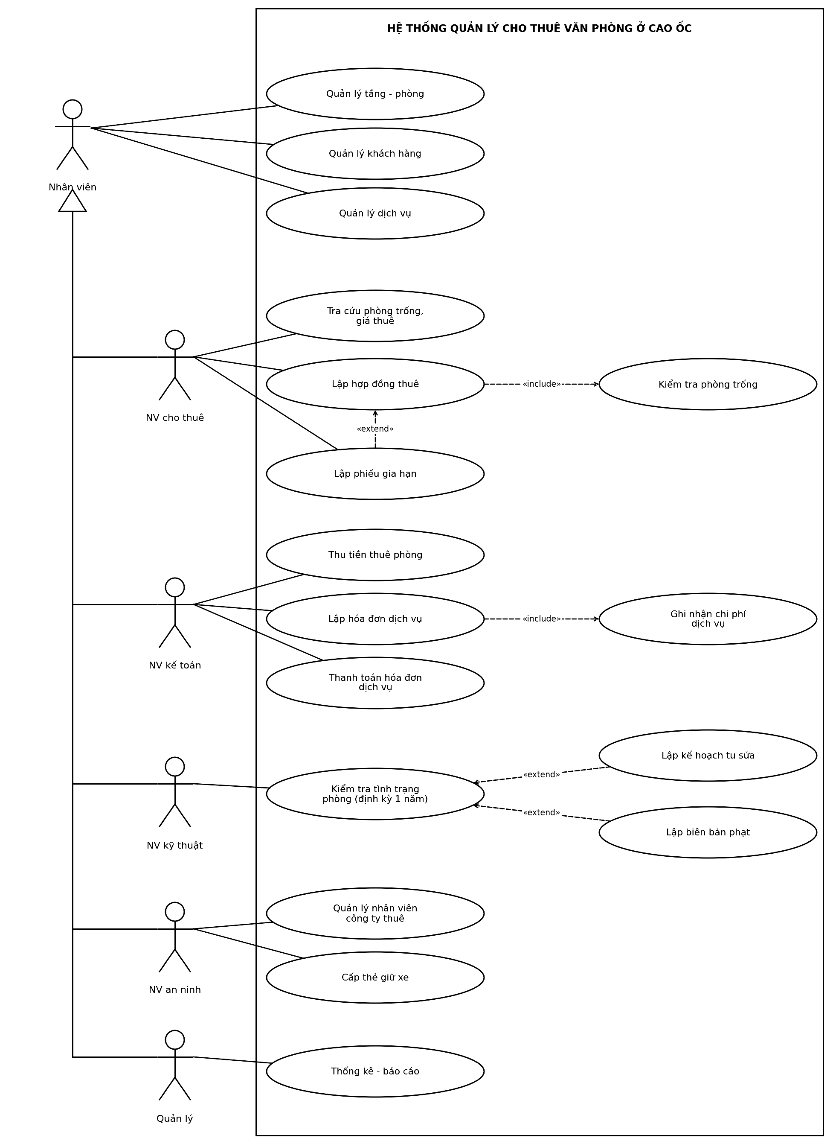
Hình 3.1: Use Case Diagram tổng quát

Câu 4. Use Case Diagram phân rã
Vẽ Use Case Diagram phân rã chi tiết hoạt động từ lúc khách ký hợp đồng thuê các văn phòng cho đến khi thanh toán tiền thuê hàng tháng (từ tháng thứ 7 trở đi) cùng các hóa đơn sử dụng dịch vụ (nếu có).
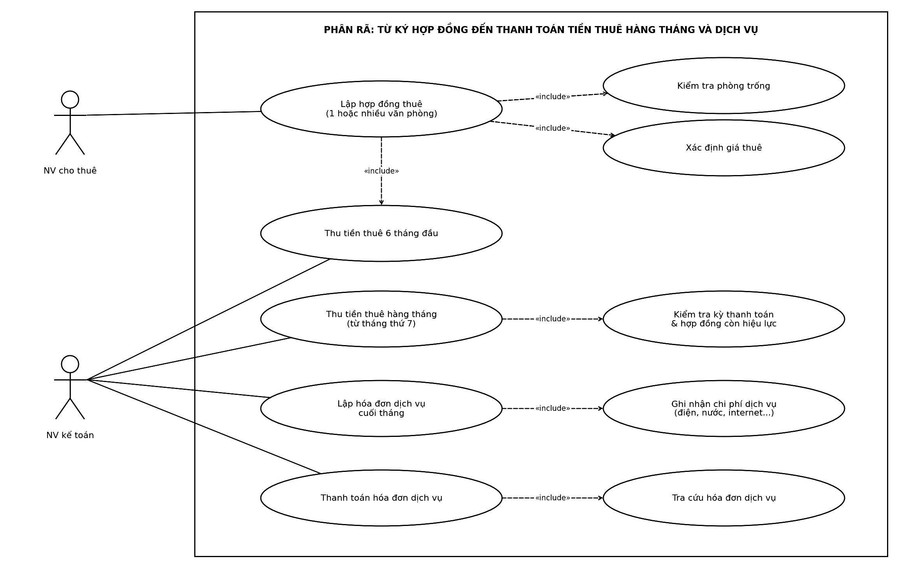
Hình 4.1: Use Case Diagram phân rã - từ ký hợp đồng đến thanh toán tiền thuê và dịch vụ
Use Case | Actor | Mô tả
Lập hợp đồng thuê | NV cho thuê | Lập hợp đồng cho một hoặc nhiều văn phòng, thời hạn thuê >= 6 tháng. Include: Kiểm tra phòng trống, Xác định giá thuê, Thu tiền thuê 6 tháng đầu.
Thu tiền thuê 6 tháng đầu | NV kế toán | Khách trả trước toàn bộ tiền thuê 6 tháng đầu khi ký hợp đồng.
Thu tiền thuê hàng tháng (từ tháng 7) | NV kế toán | Thu vào đầu mỗi tháng nếu hợp đồng còn hiệu lực. Include: Kiểm tra kỳ thanh toán & hợp đồng còn hiệu lực.
Lập hóa đơn dịch vụ cuối tháng | NV kế toán | Tổng hợp chi phí điện, nước, internet... trong tháng (không nằm trong giá thuê). Include: Ghi nhận chi phí dịch vụ.
Thanh toán hóa đơn dịch vụ | NV kế toán | Khách thanh toán vào cuối tháng. Include: Tra cứu hóa đơn dịch vụ.

Câu 5. Activity Diagram
Vẽ Activity Diagram cho Câu 4: từ lúc ký hợp đồng thuê đến khi thanh toán tiền thuê hàng tháng (từ tháng thứ 7) và hóa đơn dịch vụ.
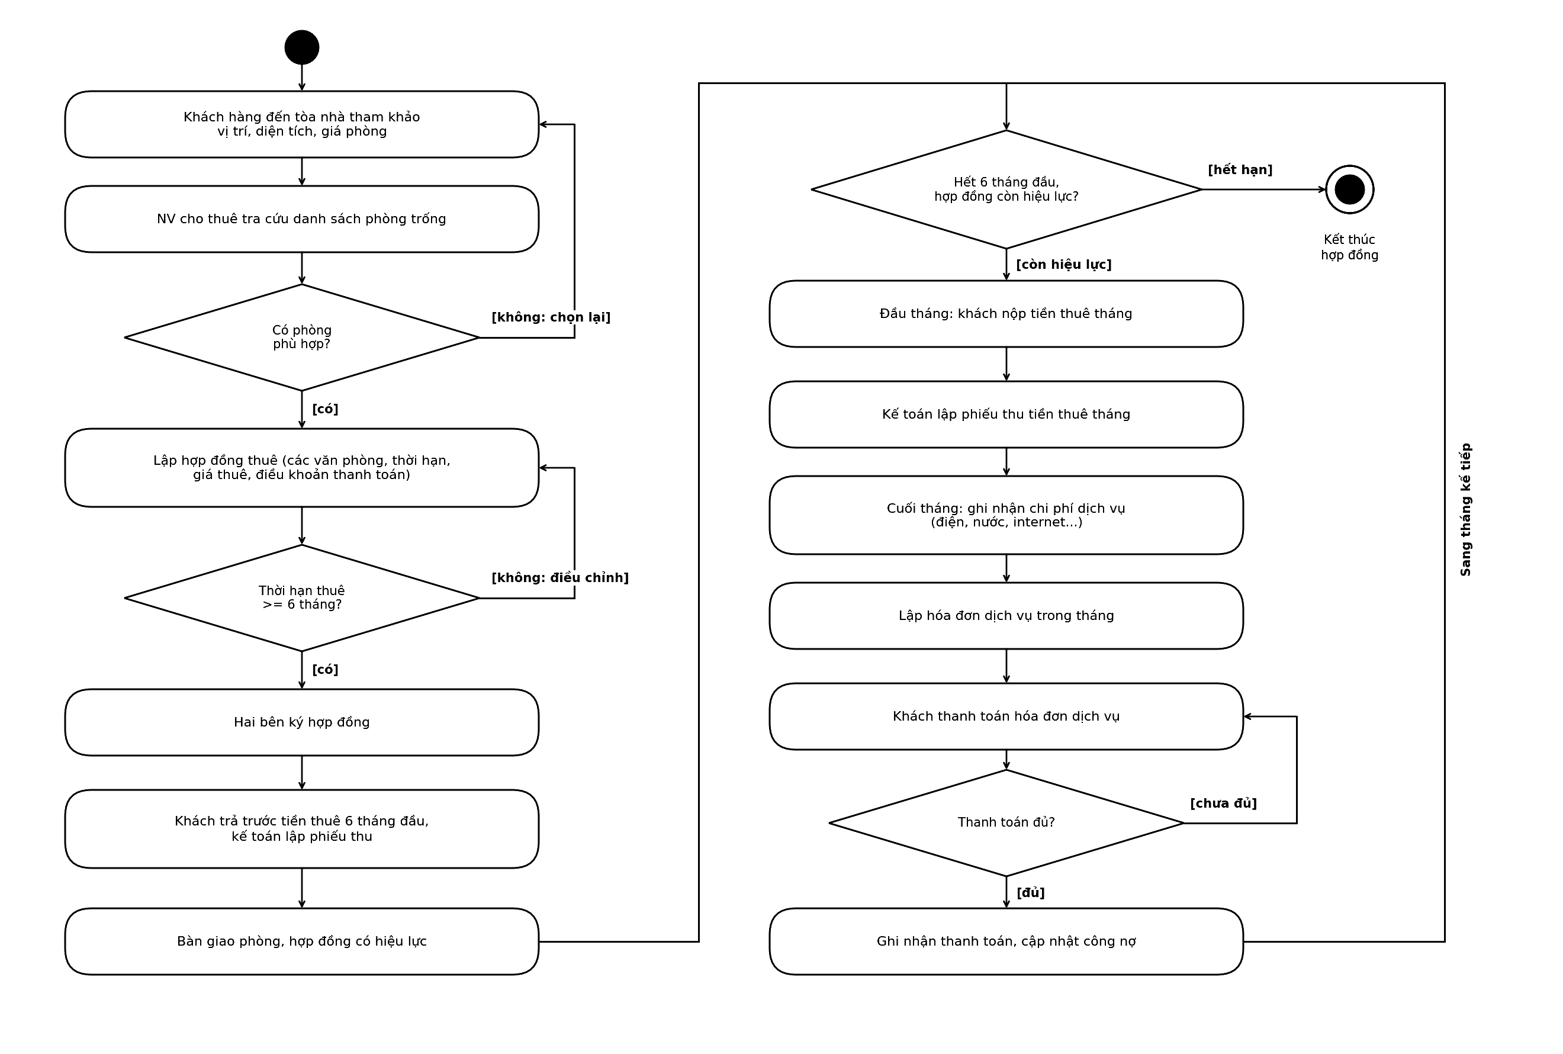
Hình 5.1: Activity Diagram - ký hợp đồng, thu tiền thuê hàng tháng và thanh toán dịch vụ

Câu 6. Sequence Diagram "Lập phiếu gia hạn"
Vẽ Sequence Diagram cho nghiệp vụ "Lập phiếu gia hạn" trong khoảng thời gian cho phép. Chỉ cho phép gia hạn khi văn phòng thuê không còn nợ tiền thuê mặt bằng và đã thanh toán đầy đủ các dịch vụ đã sử dụng.
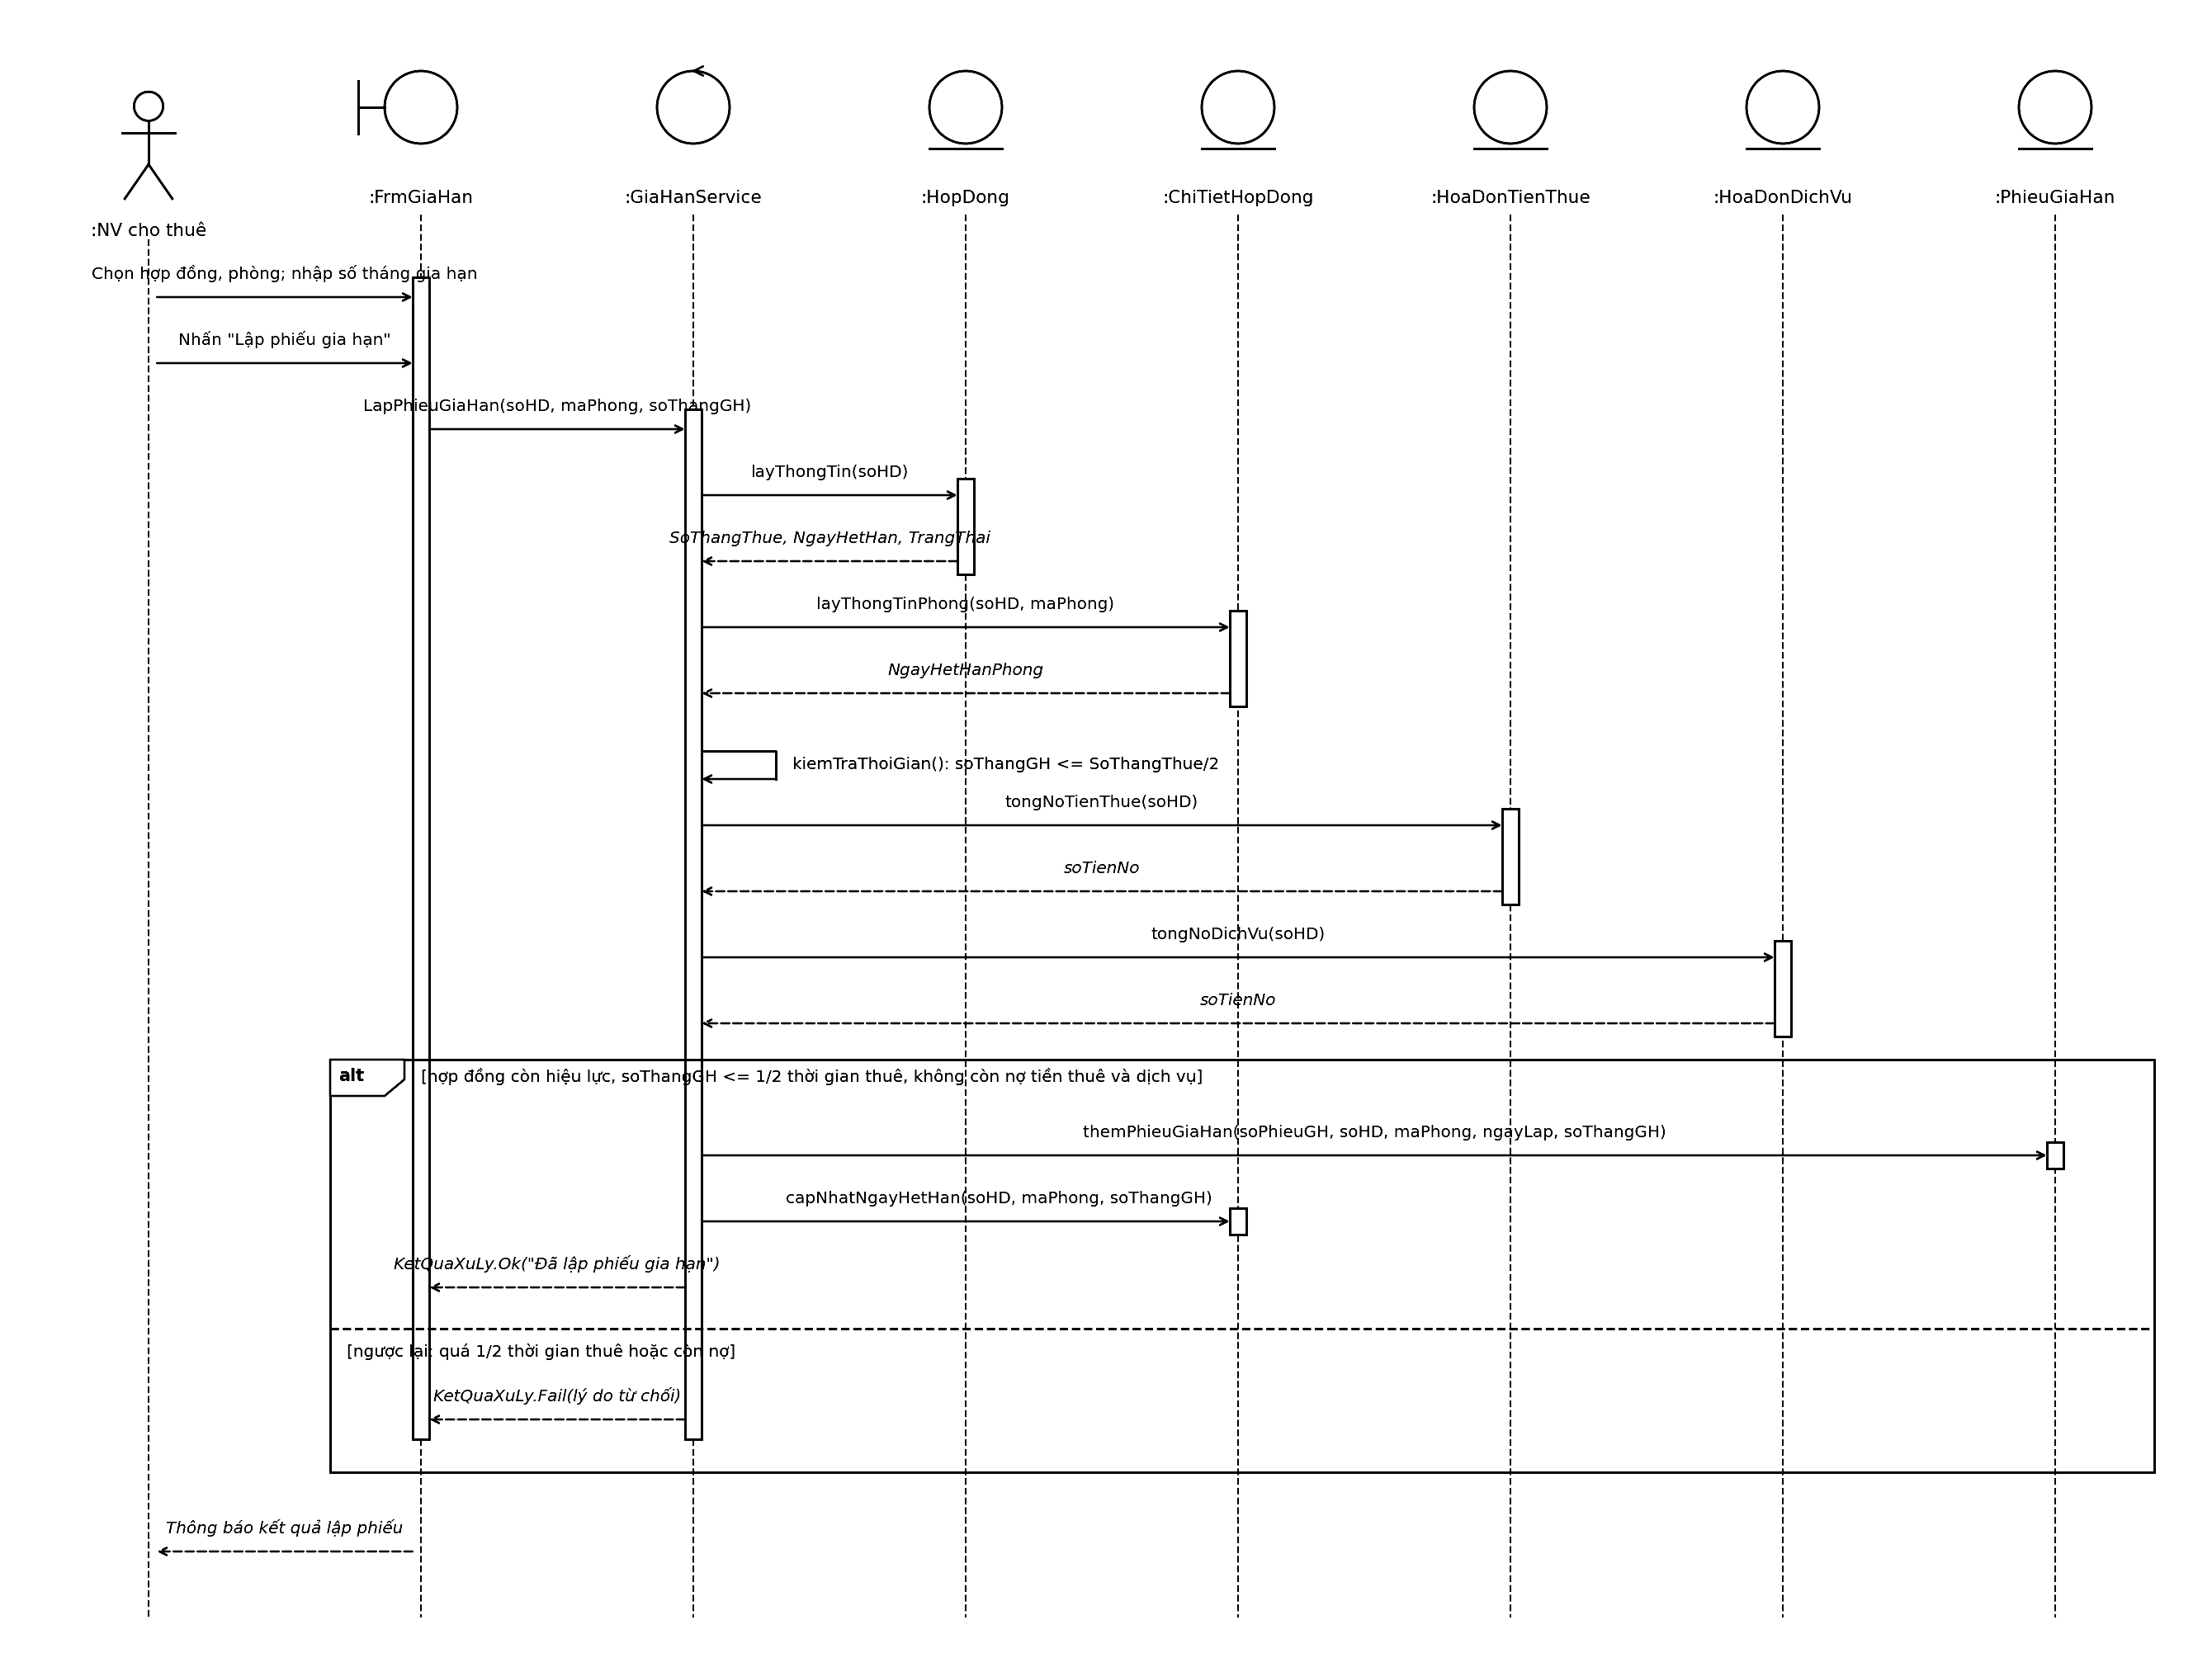
Hình 6.1: Sequence Diagram - nghiệp vụ Lập phiếu gia hạn
Điều kiện gia hạn: (1) thời gian gia hạn <= 1/2 thời gian thuê; (2) HoaDonTienThue không còn nợ; (3) HoaDonDichVu đã thanh toán đủ. Nếu đủ điều kiện, hệ thống lưu PhieuGiaHan và cập nhật ngày hết hạn của phòng trong ChiTietHopDong; ngược lại trả về lỗi và nêu lý do từ chối.

